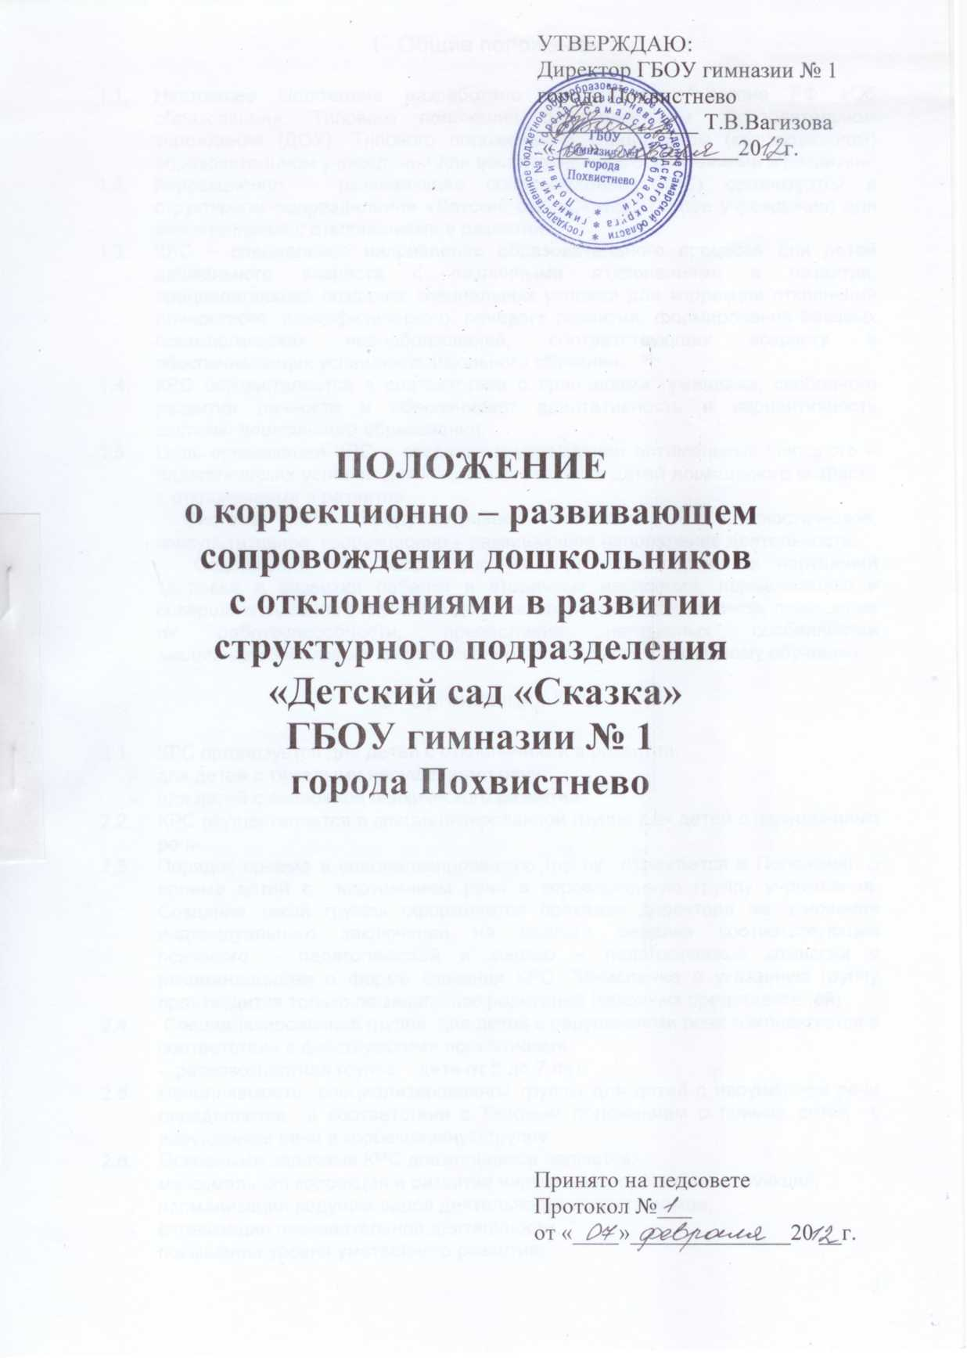

- Общие положения.

  - Настоящее Положение разработано на основании Закона РФ «Об образовании», Типового положения о дошкольном образовательном учреждении (ДОУ), Типового положения о специальном (коррекционном) образовательном учреждении для воспитанников с отклонениями в развитии.
  - Коррекционно – развивающее сопровождение (КРС) организуется в структурном подразделении «Детский сад «Сказка» (далее учреждение) для воспитанников с отклонениями в развитии.
  - КРС – специальное направление образовательного процесса для детей дошкольного возраста с различными отклонениями в развитии, предполагающее создание специальных условий для коррекции отклонений личностного, психофизического, речевого развития, формирования базовых психологических новообразований, соответствующих возрасту и обеспечивающих успешность школьного обучения.
  - КРС осуществляется в соответствии с принципами гуманизма, свободного развития личности и обеспечивает адаптативность и вариантивность системы дошкольного образования.
  - Цель организации КРС – создание в учреждении оптимальных психолого – педагогических условий для коррекции развития детей дошкольного возраста с отклонениями в развитии.
Система КРС предусматривает психолого – диагностическое, консультативное, коррекционно – развивающее направление деятельности.
Содержание КРС направлено на коррекцию первичных нарушений здоровья и развития ребенка и вторичных наслоений, нормализацию и совершенствование ведущих видов деятельности воспитанников, повышение их работоспособности, преодоление негативных особенностей эмоциональной сферы, формирование предпосылок к школьному обучению.

- Организация КРС

  - КРС организуется для детей с отклонениями в развитии:
- для детей с тяжелыми нарушениями речи;
- для детей с задержкой психического развития.
  - КРС осуществляется в специализированной группе для детей с нарушениями речи.
  - Порядок приема в специализированную группу отражается в Положении о приеме детей с нарушением речи в коррекционную группу учреждения. Создание такой группы оформляется приказом директора на основании индивидуального заключения на каждого ребенка соответствующей психолого – педагогической и медико – педагогической комиссии с рекомендациями о форме оказания КРС. Зачисление в указанную группу производится только по заявлению родителей (законных представителей)
  - Специализированная группа для детей с нарушениями речи комплектуется в соответствии с действующими нормативами:
- разновозрастная группа – дети от 5 до 7 лет.
  - Наполняемость специализированной группы для детей с нарушением речи определяется в соответствии с Типовым положением о приеме детей с нарушением речи в коррекционную группу.
  - Основными задачами КРС дошкольников являются:
- максимальная коррекция и развитие нарушенных процессов и функций;
- нормализация ведущих видов деятельности воспитанников;
- активизация познавательной деятельности;
- повышение уровня умственного развития;
- коррекция недостатков эмоционально-личностного и социального развития;
- формирование и развитие предпосылок к школьному обучению.
  - КРС осуществляется в соответствии с учебными планами по программе Т.Б. Филичевой «Коррекционное обучение и воспитание детей с ОНР»
  - Для коррекции недостатков развития в специализированной группе для детей с нарушением речи организуются фронтальные (подгрупповые) и индивидуальные коррекционные занятия, которые включаются в сетку занятий. Подгруппы формируются с учетом отклонений в развитии и возраста воспитанников. Продолжительность таких занятий не должна превышать 25 минут, наполняемость групп – не более 6 человек.

- Кадровое, материально – техническое и
финансовое обеспечение КРС

  - КРС осуществляется логопедом, психологом соответствующей специальности и воспитателями, имеющими педагогическое образование.
  - Оплата труда педагогов, осуществляющих КРС в специализированной группе для детей с нарушением речи осуществляется в соответствии с действующими нормативами
  - Для оказания логопедической помощи в штатное расписание учреждения, имеющего специализированную группу для детей с нарушениями речи, вводится должность логопеда. Нагрузка логопеда рассчитывается в соответствии с инструкцией по расчету нагрузки логопеда в специализированной группе для детей с нарушениями речи.
Обучающиеся, имеющие речевые нарушения, получают логопедическую помощь на специально организуемых логопедических занятиях индивидуально или подгруппами из 2-5 человек в зависимости от специфики нарушения.
  - В случае необходимости для организации КРС на основе дополнительных договоров привлекаются специалисты, не работающие в данном учреждение (педагог-психолог, врач-невропатолог, врач-психиатр, окулист, отолоринголог).
  - Учреждение, имеющее в своем составе логопедическую группу , приобретает статус дошкольного образовательного учреждения комбинированного вида.
  - Руководителям ДОУ, создавшим необходимые условия для организации КРС, может быть установлена надбавка в соответствии с локальными Положениями.
  - Для организации КРС оборудуются помещения, приспособленные для занятий со специалистами (логопедом, педагогом-психологом)

